いろいろな家庭内の暴力・暴言

子どもがいる家庭内で行われる、大人と大人の暴力・暴言にはいろいろな形があります。
○夫婦間の一方的な身体的な暴力
○夫婦間の精神的な暴力（どなる、おどす）
○元夫婦間でお互いに手が出る
○恋人とのケンカ など
ＤＶとは…？

ＤＶとは、夫婦、恋人、婚約者、元夫婦、元恋人等の親密な関係で振るわれる暴力のことを言います。
○身体的な暴力（殴る蹴る、首をしめる）
○精神的な暴力（どなる、おどす、バカにする）
○経済的な暴力（生活費を渡さない）
○社会的な暴力（外部との付き合いを制限する）
○性的な暴力（望まないSEXを強要する
／避妊に協力しない）
その時、子どもの様子は…？

○泣いている
○暴力を止めようとする
○だまってその様子を見ている など

〇ケンカの声や音を聞くことは、見ていなくても子どもに重大な影響を与えます！！
〇子どもが小さい赤ちゃんだとしても、家庭内のケンカに巻き込まれ、ケガをする場合があります。
〇小学校低学年では落ち着きがない、高学年では気持ちを抑えがち、中学校では学校に適応しにくい
など、年齢によってあらわれ方は異なります。
家庭内の暴力・暴言を見聞きする
ことは子どもにとって
「 心理的虐待 」 になります！

暴力・暴言を見聞きすることは
子どもに重大な影響を与えます

こころへの影響

□ ケンカしている場面を急に思い出す
□ 自分のせいでケンカをしていると思う
□ 自分を無力だと思い自信が持てない
□ イライラしやすい
□ 困っていることを家で話せない

子どもへの影響

行動への影響
□ 赤ちゃん返りする
□ 暴力はしても良いものだと思い、
園や学校で暴力的なことをする
□ 学校に適応しにくくなる

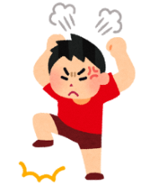

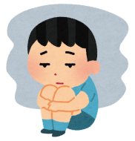

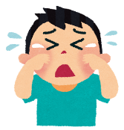

からだへの影響
□ よく眠れずに、朝起きられない
□ 集中力がない、落ち着きがない
□ ボーッとしている
□ 頭痛や腹痛など身体の不調を訴える
□ 脳の成長に深刻な影響がでる

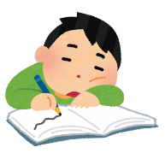

大人が、できることは…？

○ケンカになりそうな話は、
子どもがいない時間と場所でする。
○お酒を飲んでいる時は、感情的になり
やすいので、暴力・暴言につながら
ないように、特に気をつける。
○イライラした時は、その場から離れる。
例えば… 一旦どちらかが家を出て
気分転換をして家に戻る。
○親族や友人、支援機関などの第三者に
相談をする。 など
➡暴力・暴言を避ける方法を、大人が
話し合って事前に決めておきましょう。
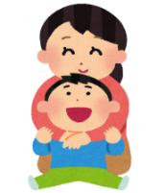

子どもを守るために…
家庭内の暴力・暴言を見聞き
することは、子どもに
重大な影響があることを知り、
安心できる環境を作ることが
最優先です！

見せんといて
暴力・暴言！

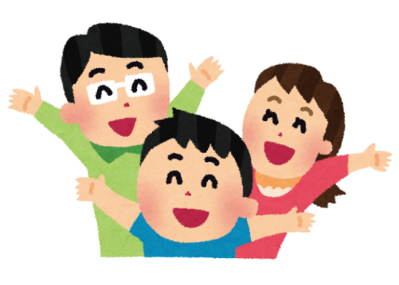

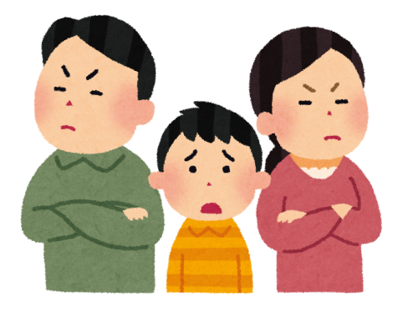
相談窓口
４５２－６８１４（熊取町子育て支援課）
受付：月～金曜 9:00～17:30
（土曜日、日曜日、祝日、年末年始を除く）

児童相談所虐待対応ダイヤル
１８９
（365日24時間対応）
家庭内の暴力・暴言が与える子どもへの影響

